《孝文帝改革》练习四
(2018·山东菏泽高二第二学期期中·28)阅读下到材料。(12分)
材料一 史书记载，孝丈帝与心腹大臣拓跋澄讨论迁都洛阳的问题。孝文帝表示：“今日之行，诚知不易，但国家兴自北土，徙居平城，虽富有四海，丈轨表一，此间用武之地，非可文治，移风易俗，信为甚难。崤函帝宅，河洛王里，因兹大举，光宅中原。”拓跋澄的回答是：“伊洛中区，均天下所据，陛下御华夏，辑平九服，苍生闻此，应当大庆。”
材料二
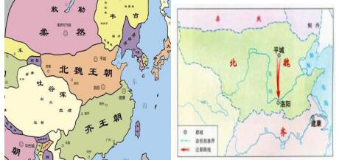
材料三 商鞅认为以诗书礼乐为代表的儒家学说是于国有害的寄生虫。他把礼乐、诗书、
修善、孝悌、诚信、仁义、贞廉、非兵和羞战统称为“六虱”，认为应统统毁灭。
材料四 下图反映了孝文帝改革时的措施
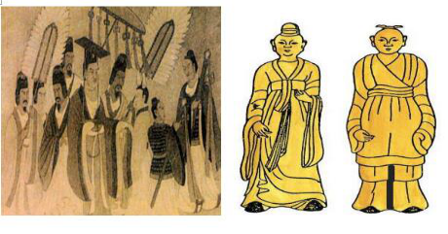
请回答：
(1)结合材料一、二分析孝文帝提出迁都的理由(不得摘抄原文)。你认为孝文帝迁都的主要目的是什么？(5分)
(2)材料三、四分别反映的是商鞅变法和孝文帝改革中的哪一措施？同时指出这些措施在政治、思想上所起的作用。(4分)
(3)商鞅变法和孝文帝改革在改革的重点、难点和推进改革举措方面给后人哪些共同的启示？(3分)
【答案】
(1)理由：民族之间差异很大，且民风强悍，难以文治；柔然经常南下进犯；洛阳经济文化发达，迁都洛阳有利于政治统治。(3分)
主要目的：学习先进文化，接受中原文明；更好地推进改革，维护统治。(2分)
(2)“燔诗书而明法令”(或毁灭儒家书籍——加强思想统一。(2分)
“移风易俗“(或穿汉服，行汉礼等)——加快封建化进程(或促进民族大融合)。(2分)
(3) 重点：以推进土地制度(或生产资料所有制)改革；
难点：与旧势力的斗争；
启示：采取多种方式，推进改革。(3分)

